ŽIVLJENJE NA GRADU
Vir: Maja Umek, Olga Janša Zorn: Družba in jaz 2, Modrijan

NOVI VEK
SREDNJI VEK
STARI VEK

1 500 1500

Srednji vek je doba med letoma 500 in 1500 našega štetja.
Srednjeveški gradovi so bili domovanja plemičev. Zgrajeni so bili na gričih, pogosto na strmih skalah, tako da so bili težko dostopni in da je bilo življenje v njih varno.. Bili so trdno zgrajeni, da bi lahko varovali stanovalce gradu, okoliške prebivalce in ščitili trgovske poti pred napadi sovražnikov.
Gradovi so bili sprva leseni, kasneje pa zidani. Utrdili so jih z debelim obzidjem in strelnimi linami ter zavarovani z vodnim jarkom in dvižnim mostom. Trdno zgrajen grad je lahko zdržal večmesečno obleganje.
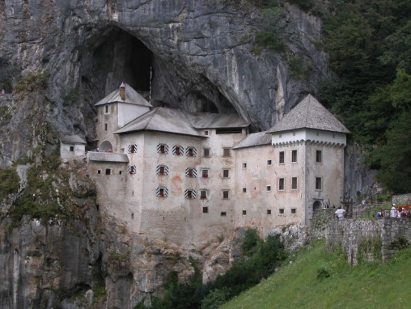
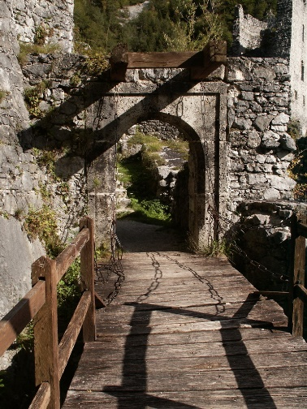

Predjamski grad je bil postavljen pod previsno skalo,
pred vhodom v Vhod v grad je vodil preko dvižnega
mostu, pod katerim je tekla voda.

Zaradi lažje obrambe pred napadi sovražnikov je grad imel:
STRELNE LINE - ozke reže, skozi katere so lokostrelci streljali na napadalce
VODNI JAREK - je obdajal obzidje.
DVIŽNI MOST - so ob nevarnosti dvignili in tako onemogočili vstop v grad.
STOLPI iz katerih so se branili pred vsiljivci.
OBZIDJE je prebivalce gradu varovalo pred sovražniki.

V srednjem veku so plemiči živeli na viteški način. Za viteze je bilo značilno, da so znali dobro ravnati z orožjem.

Plemiške sinove so že od rane mladosti vzgajali za viteze.
S sedmim letom je moral iti plemiški deček na neki drug grad, kjer je bil paž.
Skupaj z drugimi paži se je moral učiti brati, pisati, plesati, igrati na instrument in se vljudno obnašati.
Ko je dopolnil 14 let, je postal oproda. Učil se je mečevati, jahati, hoditi na lov, plavati ipd.
Ko je z 21. letom postal vitez, je moral hoditi na vojne in se udeleževati viteških turnirjev. Take vzgoje so bili deležni le plemiški otroci.

Ko je bil vitez oblečen za boj, je imel na sebi oklep, šlem s perjanico, v rokah pa ščit. Kot orožje so mu služili kopje, kij, sekira, meč in bodalo. Celotna oprema je tehtala od 40 do 50 kg.
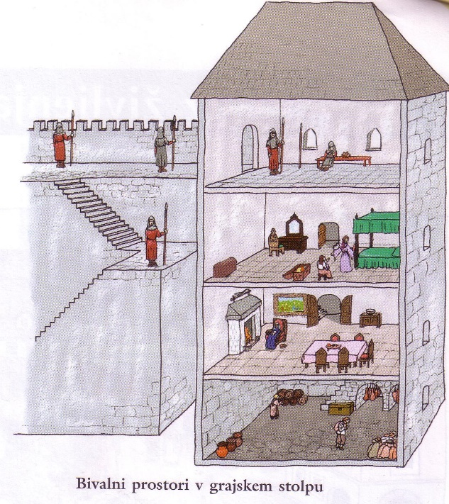
Grad je deloval veličastno, vendar življenje v njem, še zlasti pozimi, ni bilo preveč prijetno. V gradovih je bilo hladno in temačno. Okna so zastirala živalske kože, saj je bilo steklo izredno drago. Pogosto je bilo v gradovih kljub kaminom hladno in prepišno. Svetili so si z oljenkami in baklami. Pohištvo je bilo skromno. Oblačila so hranili v skrinjah, kakor tudi dragoceno posodo in nakit, ki so ga kupovali od potujočih trgovcev. V kuhinji so na odprtem ognju kuhali in tam tudi obedovali. Po tleh je bila posuta slama, med katero so psi brskali za ostanki hrane. Poznali so nož in vilice, čeprav so večinoma jedli z rokami in meso med obrokom odlagali na kruh. Kopalnic niso poznali in celo stranišča so bil zelo redka.

Poleg graščaka, graščakinje, njune družine, služabnikov (ki so pripravljali hrano, skrbeli za oblačila in okrasje, negovali živino) in vojakov so v njem živeli še obrtniki, ki so popravljali in izboljševali opremo. Hrano so dobivali od podložnikov, nekaj zelenjave pa so pridelali tudi na vrtu. Da bi bilo življenje na gradu veselejše, so dosti praznovali. Prirejali so gostije, na katerih so se pokazali v najlepših oblačilih in v njih tudi zaplesali. Kratkočasili so se z družabnimi igrami, branjem knjig, igranjem in poslušanjem glasbe, igranjem in gledanjem predstav …
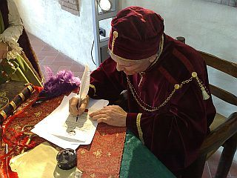
Plemič je upravljal svoje posestvo ob pomoči grajskega pisarja, ki je bil pogosto edina pismena oseba na gradu, saj so le redki plemiči znali pisati.
Grajski gospod je hodil na lov in se udeleževal viteških turnirjev, kjer so se plemiči urili v lokostrelstvu, mečevanju in bojevanju na konju. Hoditi je moral tudi v vojne.
Priljubljena zabava na gradu je bil šah, ki so ga imeli za spopad z nasprotnikovo vojsko na igralni deski.

Medtem ko so mladi vitezi prebili veliko časa v bližnjih in daljnih deželah, so grajske gospodične in gospe ostajale doma, vodile gospodarske posle, vezle, jahale, se udeleževale lova, plesov, celo igrale šah, znale so tudi peti in igrati na različna glasbila, nekatere so znale tudi brati. Vodile so grajsko gospodinjstvo in skrbele za otroke. O viteškem šolanju sinov in o poroki otrok je odločal oče.

IZOBRAŽEVANJE DEKLIC
V srednjem veku so moški vladali nad ženskami, zato je bilo izobraževanje žensk oteženo. Takoj, ko je otrok prerasel plenice, so ga oblekli tako, da je bil podoben majhnemu odraslemu človeku. Pri dvanajstih letih je otrok veljal za polnoletnega. S tem je bila že na zunaj vidne razlika med spoloma. Različna pa je bila tudi vzgoja fantov in deklet. Deklicam so že od malih nog dopovedovali, kakšna je in mora biti njihova vloga. Vzgajali so jih v skromne, tihe, ubogljive in poslušne gospodične. Plemiški deklici je bilo potrebno zaradi njene bodoče vloge omogočiti pouk o plesu, petju in igranju na inštrument. Z izobrazbo so pričele pri šestih – sedmih letih. Učiti jo je bilo potrebno uglajenega dvornega vedenja in osnove lovskih veščin. Pri izobrazbi deklet so igrali pomembno vlogo tudi obiski drugih dvorcev. V določeni starosti je bila ločitev od staršev za določen čas običajna vzgojna metoda, saj so si deklice pridobile drugačno izobrazbo kot na domačem dvoru. Znanje književnosti so si pridobile od potujočih igralcev, ki so brali in predvajali različna dela.
Do dopolnjenega sedmega leta starosti so se deklice in dečki lahko igrali skupaj, nato pa ločeno.

Ženske so tkale, vezle in predle, nekatere so znale tudi brati. Vodile so grajsko gospodinjstvo in skrbele za otroke. O viteškem šolanju sinov in o poroki otrok je odločal oče.
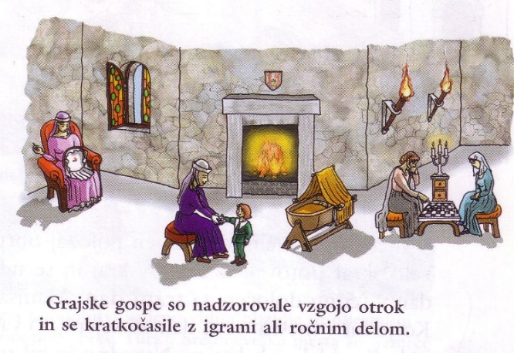

SLOVARČEK:
Viteški turnir – srednjeveška prireditev, na kateri tekmuje večje število vitezov v bojnih spretnostih, navadno na konjih
Šlem –kovinsko pokrivalo, ki so ga nosili vitezi.

NAVODILO ZA DELO:

